Pour résoudre les problem .venv\scripts\activate
solution
- set-ExecutionPolicy RemoteSigned -Scope CurrentUser
- Get-ExecutionPolicy
- Get-ExecutionPolicy –list

Installation mcp-server-sqlite

pip3 install mcp-server-sqlite

Anthropic’s Claude Agents —Simple demo of building powerful AI multi-agents using Claude Model Context Protocol (MCP)

Voir le video youtube :
- Build Anything with Claude Agents, Here’s How
- Claude MCP Step-by-Step: AI + Files + Search + Databases = Magic!
- Example Servers - Model Context Protocol
- ai-for-devs

Intervention de AlexAlber de Google Antropic
(18) Alex Albert on X: "Getting LLMs to interact with external systems isn't usually that easy. Today, every developer needs to write custom code to connect their LLM apps with data sources. It's messy, repetitive work. MCP fixes this with a standard protocol for sharing resources, tools, and prompts." / X

Voulez-vous piloter votre entreprise avec des agents IA ?
Construisez n'importe quoi avec les agents Claude, je vais vous montrer comment vous pouvez tout automatiser avec Claude MCP. Cela vous permet de créer des applications IA alimentées par Claude bien plus rapidement et encore plus facilement, ouvrant la voie à une approche agentique.
MCP — Model Context Protocol, un protocole utilisé par Claude LLM pour interagir avec des outils et applications externes. Il résout le défi central de la création d'applications basées sur LLM en permettant une connexion intuitive avec vos propres données.

Architecture générale
Au cœur de MCP se trouve une architecture client-serveur où une application hôte peut se connecter à plusieurs serveurs :
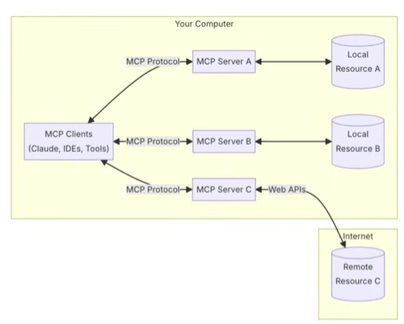
MCP architecture, Source: https://modelcontextprotocol.io/quickstart; https://x.com/AnthropicAI
- Hôtes MCP : Des programmes comme Claude Desktop, des IDE ou des outils IA qui souhaitent accéder à des ressources via MCP.
- Clients MCP : Des clients du protocole qui maintiennent des connexions 1:1 avec les serveurs.
- Serveurs MCP : Des programmes légers qui exposent des fonctionnalités spécifiques via le protocole standardisé Model Context Protocol.
- Ressources locales : Les ressources de votre ordinateur (bases de données, fichiers, services) auxquelles les serveurs MCP peuvent accéder de manière sécurisée.
- Ressources distantes : Les ressources disponibles sur Internet (par exemple, via des API) auxquelles les serveurs MCP peuvent se connecter.

Illustration — Démo étape par étape

Je vais vous montrer exactement comment lancer des agents IA multi-étapes avec une seule commande. Nous verrons une démonstration de communication avec votre base de données SQLite locale et d'obtention d'une réponse du modèle de langage Claude. Le diagramme ci-dessous résume le flux de travail.

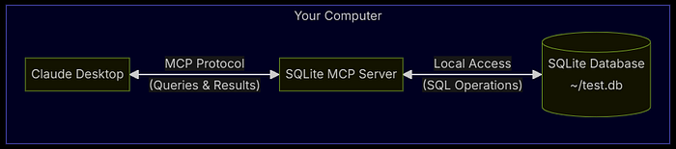

Démonstration d'interaction avec SQLite, Copyright : [https://github.com/modelcontextprotocol](https://github.com/modelcontextprotocol)

1. Claude Desktop agit comme notre client MCP.

2. Un serveur MCP SQLite fournit un accès sécurisé à la base de données.

3. Votre base de données SQLite locale stocke les données réelles.

La communication entre le serveur MCP SQLite et votre base de données SQLite locale se déroule entièrement sur votre machine — votre base de données SQLite n'est pas exposée à Internet. Le Model Context Protocol garantit que Claude Desktop ne peut effectuer que des opérations de base de données approuvées via des interfaces bien définies. Cela vous offre une manière sécurisée de permettre à Claude d'analyser et d'interagir avec vos données locales tout en conservant un contrôle total sur ce qu'il peut accéder.

Il existe déjà plusieurs implémentations de référence et des serveurs contribués par la communauté. Découvrez-les [ici](https://github.com/modelcontextprotocol).

Vous pouvez facilement créer votre propre serveur MCP et l'ajouter au fichier de configuration de Claude Desktop. Le projet Python peut être initialisé à l'aide de l'utilitaire pratique create-mcp-server.

Getting Started
Pour essayer cette démonstration simple et basique, vous devrez d'abord installer tous les prérequis logiciels listés ci-dessous :
- La dernière version de Claude Desktop installée.
- uv 0.4.18 ou une version supérieure.
- Git.
- SQLite.
# You can download directly download from the url provided and install it on your machine: # uv: https://docs.astral.sh/uv/
# Git: https://git-scm.com
# SQLite: https://www.sqlite.org/download.html
Next, we will create a sample test database and insert few records into it followed by configuring the Claude Desktop
- Create a sample database
Let’s create a simple SQLite database for testing:
# Create a new SQLite database
$sql = @’
CREATE TABLE products (
id INTEGER PRIMARY KEY,
name TEXT,
price REAL
);
INSERT INTO products (name, price) VALUES
(‘Widget’, 19.99),
(‘Gadget’, 29.99),
(‘Gizmo’, 39.99),
(‘Wireless Earbuds’, 89.99),
(‘Portable Charger’, 24.99),
(‘Bluetooth Speaker’, 79.99),
(‘Phone Stand’, 15.99),
(‘Laptop Sleeve’, 34.99),
(‘Mini Drone’, 299.99),
(‘LED Desk Lamp’, 45.99),
(‘Keyboard’, 129.99),
(‘Mouse Pad’, 12.99),
(‘USB Hub’, 49.99),
(‘Webcam’, 69.99),
(‘Screen Protector’, 9.99),
(‘Travel Adapter’, 27.99),
(‘Gaming Headset’, 159.99),
(‘Fitness Tracker’, 119.99),
(‘Portable SSD’, 179.99);
‘@
& sqlite3 test2.db $sql

2. Configure Claude Desktop
Open your Claude Desktop App configuration at %APPDATA%\Claude\claude_desktop_config.json in a text editor.
For example, if you have VS Code installed:
code $env:AppData\Claude\claude_desktop_config.json
Add this configuration (replace YOUR_USERNAME with your actual username):
{
“mcpServers”: {
“sqlite”: {
“command”: “uvx”,
“args”: [
“mcp-server-sqlite”,
“ — db-path”,
“C:\\Users\\YOUR_USERNAME\\test.db”
]
}
}
}
This tells Claude Desktop:
- There’s an MCP server named “sqlite”
- Launch it by running uvx mcp-server-sqlite
- Connect it to your test database
Save the file, and restart Claude Desktop.

Trialing
Let’s verify everything is working. Try sending this prompt to Claude Desktop:
Can you connect to my SQLite database and tell me what products are available,
and their prices?
Claude Desktop will:
- Connect to the SQLite MCP server
- Query your local database
- Format and present the results
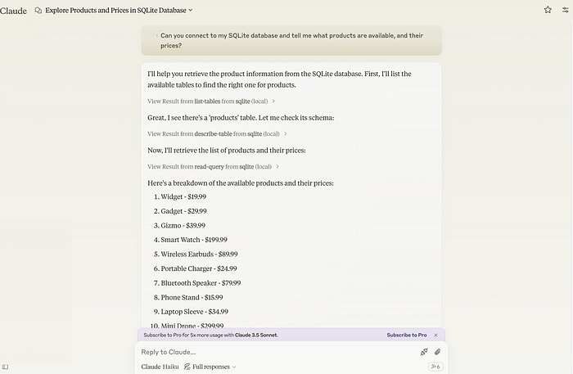
Claude Response, Copyright: https://github.com/modelcontextprotocol

Peek behind the scene’s — Understanding
When you interact with Claude Desktop using MCP:
- Server Discovery: Claude Desktop connects to your configured MCP servers on startup
- Protocol Handshake: When you ask about data, Claude Desktop:
- Identifies which MCP server can help (sqlite in this case)
- Negotiates capabilities through the protocol
- Requests data or actions from the MCP server
3. Interaction Flow:
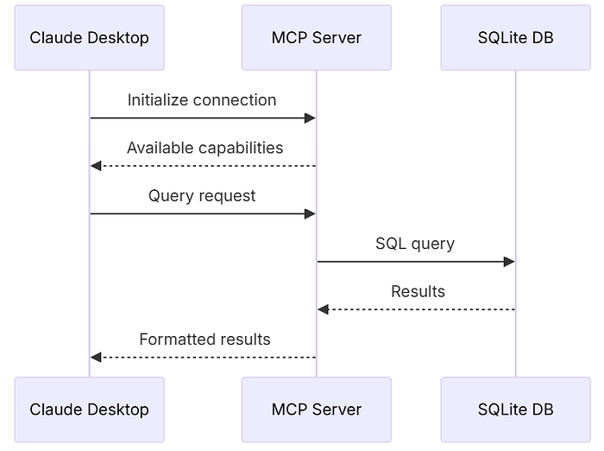
4. Security:
- MCP servers only expose specific, controlled capabilities
- MCP servers run locally on your machine, and the resources they access are not exposed to the internet
- Claude Desktop requires user confirmation for sensitive operations

Future of AI — Agentic AI
Kudos to Anthropic team, which has been developing feature after feature, snapping up the attention of the developer communities. First, there came “Artifacts”, followed by “Computer Use”. Now, here comes another revolutionary feature from them: “Model Context Protocol (MCP)”.
Claude’s this massive update makes building AI agents so much easier.
In this blog post, we saw how Anthropic’s released MCP feature basically turns Claude into an API by allowing it to run its own servers.
The Model Context Protocol (MCP) brings a standardized way of allowing interoperability between AI applications, data sources, and other systems. The MCP protocol appears to be a lot like an advanced version of LLM function calling. However, this architecture will make it model agnostic. The abstraction will help with security where you need to expose your legacy or proprietary data to an LLM.
Cheers, Keep Learning…

Let’s get connected
You can reach me at ajay.arunachalam08@gmail.com; Connect via Linkedin
Check out my — Github Repo

Reference

Home

Anthropic is an AI safety and research company that's working to build reliable, interpretable, and steerable AI…
www.anthropic.com

Introducing the Model Context Protocol

The Model Context Protocol (MCP) is an open standard for connecting AI assistants to the systems where data lives…
www.anthropic.com

GitHub - modelcontextprotocol/python-sdk: The official Python SDK for Model Context Protocol…

The official Python SDK for Model Context Protocol servers and clients - modelcontextprotocol/python-sdk
github.com

Core architecture - Model Context Protocol

Understand how MCP connects clients, servers, and LLMs
modelcontextprotocol.io

Quickstart - Model Context Protocol

Get started with MCP in less than 5 minutes
modelcontextprotocol.io

Keys : Claude Ai, Agentic Ai,Llm Agent, Llm Applications, Generative Ai Tools

Written by Ajay Arunachalam

Travail à faire :
  - Refaite l’atelier pour Développer l’agent IA permettant d’utiliser le protocol MCP pour implémenter un serveur MCP SQLite , Server-fileSystem et server_search en utilisant DuckDuckgo en suivant les infos des videos dessus et les étapes dessus
  - Développer agent IA permettant gestion des médicaments en créant une base de données Server-SQLITe de gestion de médicament Server-search donne la description d’un médicament
  - Utiliser la plateforme N8N pour mettre un workflow de commande de médicament au pharmacie.
    - Le client Saisie les infos_medica du médicament en utilisant formulaire /ou autre module existant de N8N,
    - transmis infos_medica par e-mail à l’agent agent à Claude IA( gemni , chagpt ou autre );
    - claude ia interroge server-SQlite médicament
- si le médicament existe claude IA fourni le prix et la description du médicament
- sinon claude IA effectue la recherche dans internet via server_ DuckDuckgo et tramis la reponse au client via email et audio via telegram au client

Modélisation d’une Base de données de l'application Pharmacie
- Créez les tables suivantes en utilisant les instructions SQL avec les clés primaire et secondaire.
médicament |  | Dispose_de |  | pharmacie
Id_m  Libelle  Prix_m |  | Id_m  Id_p  Quantite_d |  | Id_p  Nom_p
2 – Remplir les tables avec les valeurs reportées sur le tableau dessous en utilisant les requêtes SQL nécessaire
La table : Médicament

Id_m | Libelle | Prix
1 | Aspirine | 2.55
2 | Clamoxine | 5.5
3 | Sibelium | 15.5
4 | Zomig | 1.30
5 | Dafalgan | 7.25
6 | doliruthme | 6.2
La table : Pharmacie

Id_P | Nom_p
1 | ‘Pharmacie_de_la_Rose’

